AVRUPA KONUTLARI ORTAOKULU 5. SINIF GÖRSEL SANATLAR

GÜNLÜK, HAFTALIK DERS PLANI

BÖLÜM I:
Süre | 40+40 dakika | AY DİLİMİ | Aralık 2024
DERS | GÖRSEL SANATLAR | GÜNLER | 02/06 Aralık arası
SINIF | 5.Sınıflar A/B/C/D
ÖĞRENME ALANI | Görsel Sanatlarda Biçimlendirme(G.B.S)/ Kültürel Miras (K.M.)/Sanat Eleştirisi ve Estetik(S.E.E)
ALT ÖĞRENME ALANI | Portre Nedir? Çizelim mi?!

BÖLÜM II:
KAZANIMLAR | Altın Oran açıklanarak çocuklardan insan figürü veya insan portresi çizimleri yapmaları istenir. Altı eşit kare içinde yumurta şekli çizerek insan portresi çizimi anltılır.
ÖĞRENME-ÖĞRETME YÖNTEM VE TEKNİKLERİ | Anlatım, dinleme, örnek gösterme ve uygulama.
KULLANILAN EĞİTİM TEKNOLOJİLERİ ARAÇ VE GEREÇLER | Atık halde bulunan ve sanata dönüşebilecek tüm objeler.
DERS ALANI | Sınıf veya Sanat Alanı
ETKİNLİK SÜRECİ | 2 Hafta
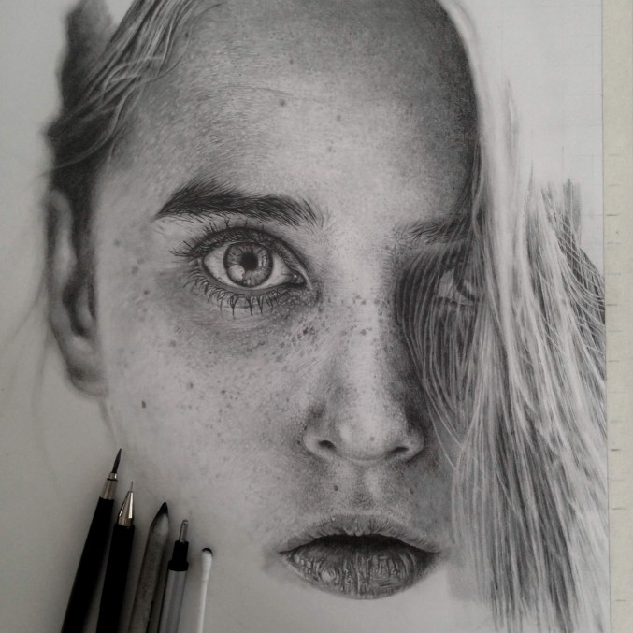
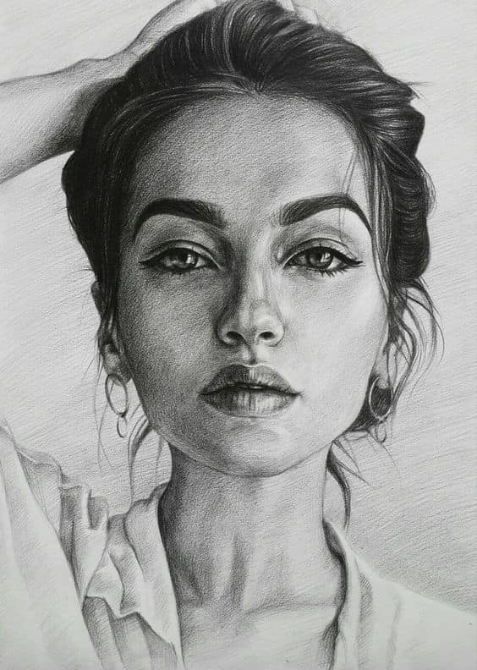
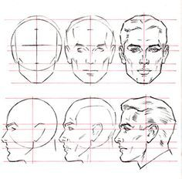

Bireysel Öğrenme Etkinlikleri  (Ödev, deney, problem çözme vb.) | Görsel Sanatlarda portre çizimlerinin nasıl yapıldığı araştırılabilir.
Grupla Öğrenme Etkinlikleri  (Proje, gezi, gözlem vb.) | Görsel sanatlarda İnsan portresi çizim örneklerini bulmak ve bakarak çizimlerini yapabilmek.

BÖLÜM III
Ölçme-Değerlendirme:  Bireysel öğrenme etkinliklerine yönelik Ölçme-Değerlendirme  Grupla öğrenme etkinliklerine yönelik Ölçme-Değerlendirme  Öğrenme güçlüğü olan öğrenciler ve ileri düzeyde öğrenme hızında olan öğrenciler için ek Ölçme-Değerlendirme etkinlikleri  2. Ders içi performans değerlendirme | G.5.1.4. Gözlemlerinden yola çıkarak orantılarına uygun insan figürü çizer. Figürün ne olduğu örneklendirilerek açıklanır. Figürlerdeki oran-orantı üzerinde durulur. Öğrencilerden (G.İ.B) gözlemledikleri bir insan figürünü oranlarına uygun bir şekilde çizmeleri istenir.
Dersin Diğer Derslerle İlişkisi/Açıklamalar | Matematik, fen bilimleri, sosyal bilimler.

BÖLÜM IV
Planın Uygulanmasına  İlişkin Açıklamalar | Bu Planda evsel atıkların sanata dönüştürülmesi ve işlevsel hale getirilmesi çabası önemlidir çocukların bu konuda serbest düşünmeleri ve zorluk derecesi yüksek çalışmalardan uzak daha kolay ve zevkli çalışmalar yapmaları teşvik edilmelidir.

ÖZGE ÖZYILMAZ FATİH KILIÇ

Görsel Sanatlar Öğretmeni Müdür Yardımcısı

Not: Not: 2023/2024 Eğitim ve Öğretim yılı Görsel Sanatlar zorunlu eğitim planında özellikle ders saatlerinin tek saat olması nedeniyle konuların öğrencilerin motor becerileri ve yetenekleri acısından ve diğer derslerin aksamaması düşünülerek, verilen konunun evde değil de derste tamamlanması prensibinden hareketle belirtilen her kazanım için bir aylık yani 4 haftalık zamana yayılmıştır. Bu sebeple günlük planların lüzum görüldüğünde konu içeriğinde bir açıklama çeşitlemesi yapılacaksa bu günlük plana yansıtılacaktır. Günlük planlar bu sebepten yıllık plana göre aylık plan çerçevesinde hazırlanmıştır.

